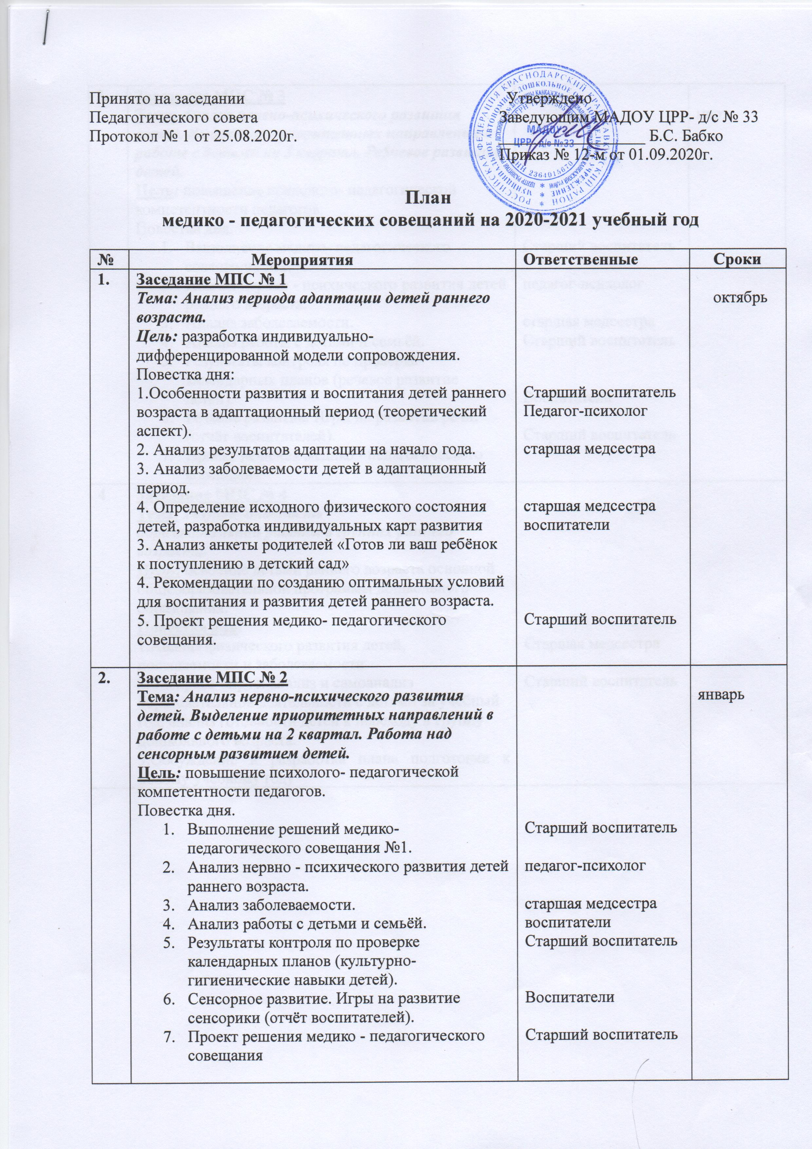

3. | Заседание МПС № 3  Тема: Анализ нервно-психического развития детей. Выделение приоритетных направлений в работе с детьми на 3 квартал. Ре5чевое развитие детей.  Цель: повышение психолого- педагогической компетентности педагогов.  Повестка дня.  - Выполнение медико- педагогического совещания №2.  - Анализ нервно - психического развития детей раннего возраста.  - Анализ заболеваемости.  - Анализ работы с детьми и семьёй.  - Результаты контроля по проверке календарных планов (речевое развитие детей).  - Речевое развитие. Игры на развитие речи. (отчёт воспитателей).  - Проект решения медико - педагогического совещания | Старший воспитатель  педагог-психолог  старшая медсестра  Старший воспитатель  Воспитатели  Старший воспитатель | март
4 | Заседание МПС № 4  Тема: Результативность образовательной работы в группах раннего возраста.  Цель: освоение детьми раннего возраста основной общеобразовательной программы дошкольного образования.  Повестка дня.  1.Анализ физического развития детей, посещаемости и заболеваемости  2.Экспресс-опрос: анализ и самоанализ образовательной деятельности с детьми за учебный год, анализ готовности детей к переходу в группу дошкольного возраста.  3.Обсуждение и разработка плана подготовки к новому учебному году | Старшая медсестра  Старший воспитатель

